Правильная подготовка к операции по коррекции ягодиц

Все действия на этапе подготовки должны быть тщательно продуманными и выверенными. Если вы твердо решили провести глютеопластику, необходимо выбрать профессионального специалиста для проведения операции. От его квалификации, опыта и природных способностей зависит успешность процедуры. Следующим шагом должна быть консультация у врача.
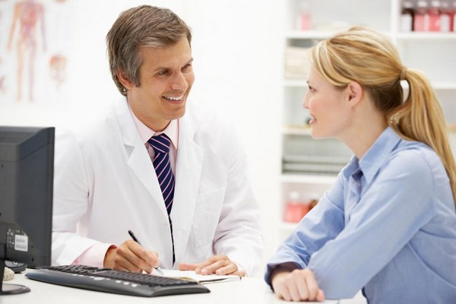
Важно тщательно подготовиться к операции
Обычно проводится несколько этапов консультаций. На первой встрече врач уточняет причину, по которой пациент принял решение пройти глютеопластику, а также желаемый конечный результат.
Это интересно! Хирург вправе отказаться от проведения операции, если считает, что психика человека находится в неустойчивом состоянии, пациент не знает, какой результат он хочет получить или страдает от перепадов настроения.
Если вы успешно преодолели первый консультационный этап, специалист приступает к созданию 3D-модели результата операции. Совместно с клиентом, он создает виртуальную модель, демонстрирующую желаемый эффект.
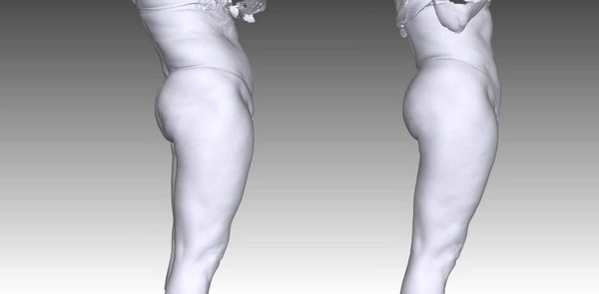
Врач создаст 3D-модель результата операции

Затем хирург выполняет подбор имплантатов, исходя из индивидуальных особенностей физического сложения клиента. Учитываются длина ног, туловища, объемы в области талии и бедер. Сформированные во время операции ягодицы должны гармонично вписаться в облик обладателя.
Следующим этапом проводится подготовка к инвазивному вмешательству. Проводится ряд исследований, направленных на выявление возможных противопоказаний к проведению операции:
- снятие электрокардиограммы;
- лабораторное исследование общего и биохимического анализов крови;
- прохождение рентгенографии или флюорографии легких;
- лабораторное исследование на выявление в организме вирусов иммунодефицита человека, сифилиса или гепатита;
- исследование свертываемости крови;
- лабораторное исследование общего анализа мочи.
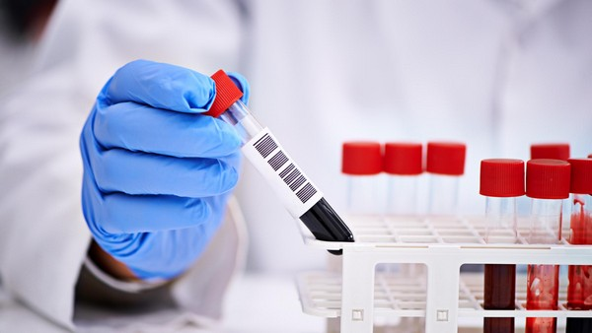
Нужно сдать определенные анализы, пройти обследования
Следует заблаговременно прекратить прием лекарственных средств, способных повлиять на свертываемость крови. Также необходимо полностью исключить из рациона алкогольные напитки и табачные изделия. После этого остается только полностью положиться на профессиональную работу пластического хирурга и его команды.

